巧固球-男子組
選手-陳宣霖
總時數:13 基本鐘點:12 兼課:1(星期二的第三節)
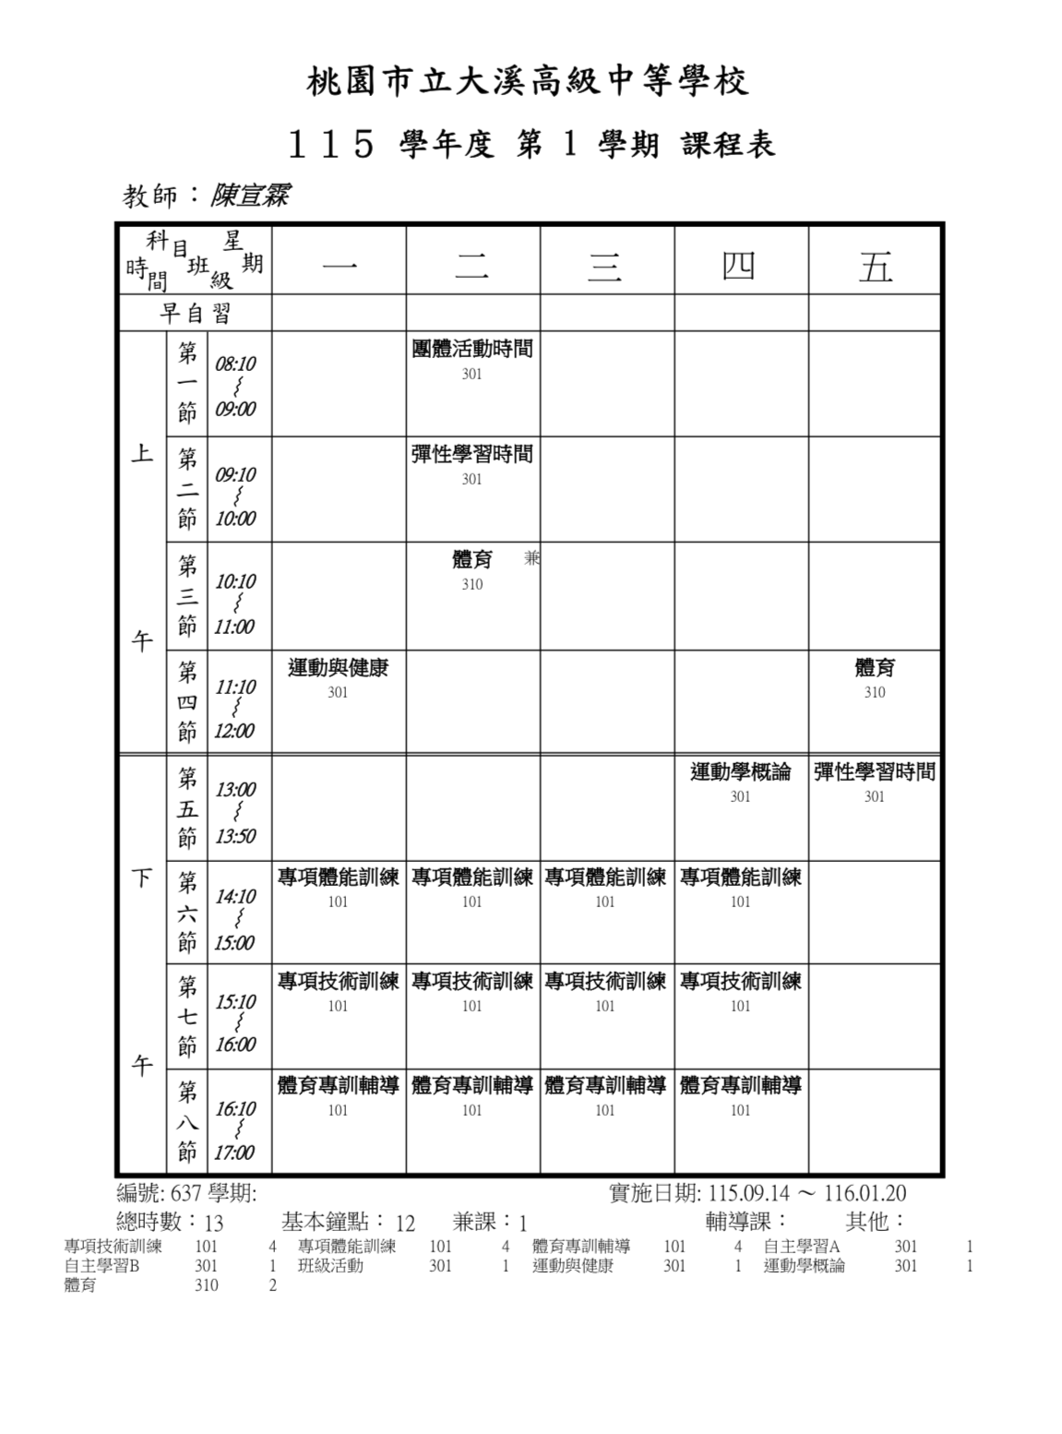
巧固球-男子組
選手-姜維
總時數:20 基本鐘點:20 兼課:0
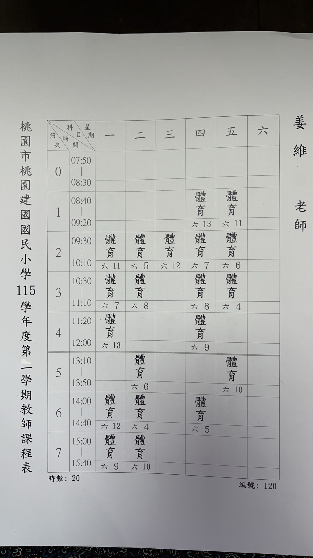
巧固球-女子組
選手-許家榕
總時數:20 基本鐘點:18 兼課:2 (星期一的第六節、第七節)
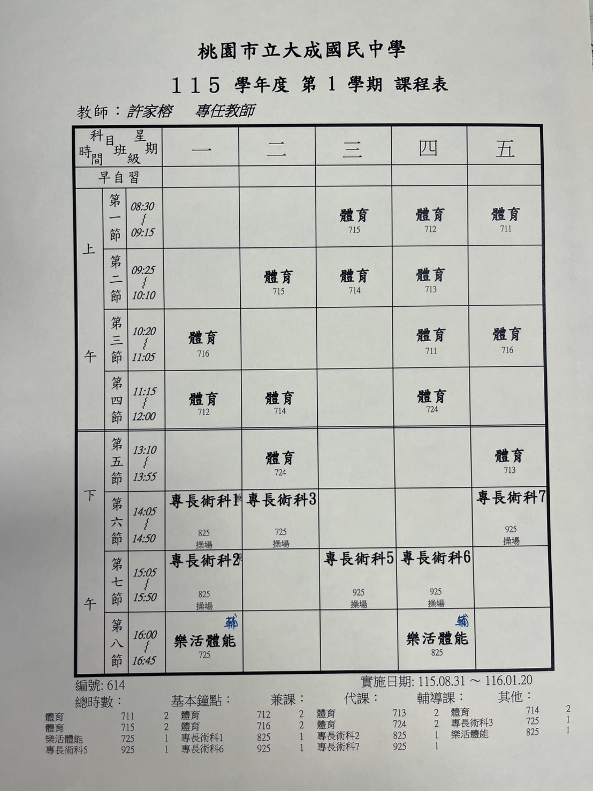
巧固球-女子組
選手-吳雅茹
總時數:16 基本鐘點:16 兼課:0
